«УТВЕРЖДАЮ» «СОГЛАСОВАНО»

Начальник управления образования Председатель муниципального совета
администрации Пушкинского по развитию образования
муниципального района Пушкинского муниципального района

___________________ С.С. Толмачев _______________________ А.А. Аверин

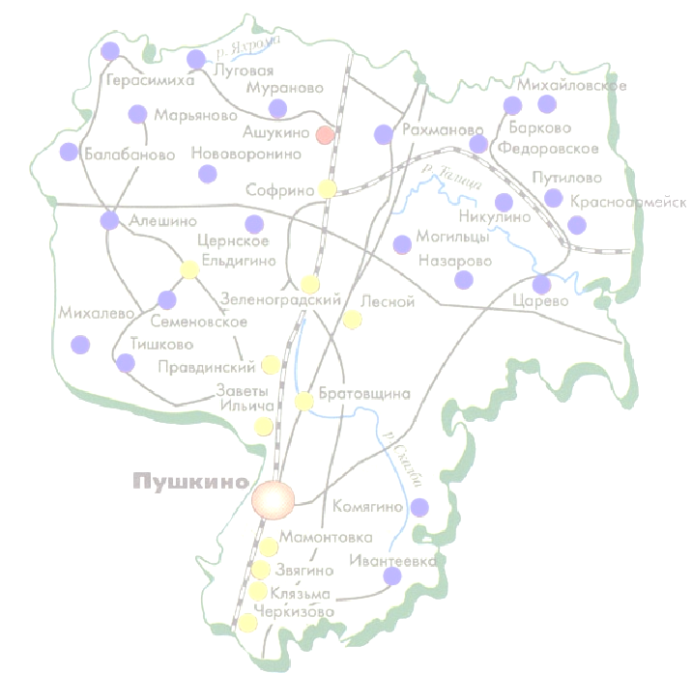

ПУБЛИЧНЫЙ ДОКЛАД

ПО РЕЗУЛЬТАТАМ ДЕЯТЕЛЬНОСТИ
СИСТЕМЫ ОБРАЗОВАНИЯ
ПУШКИНСКОГО МУНИЦИПАЛЬНОГО РАЙОНА

в 2011-2012 учебном году

Система образования Пушкинского муниципального района представлена 78 образовательными учреждениями, в числе которых 21 средняя школа, 1 – начальная школа, 2 – основные, 4 – с углубленным изучением отдельных предметов, 3 гимназии, 3 негосударственных общеобразовательных учреждения (НОУ «Православный центр образования во имя Св. Царственных мучеников», НОУ «Международный лицей», НОУ «Лицей экономики, политики и права»), 1 вечерняя (сменная) школа, 1 специальная (коррекционная) школа-интернат VIII вида, 4 начальные школы-детских сада, 34 дошкольных образовательных учреждения, 4 учреждения дополнительного образования детей.
На сегодняшний день за всеми образовательными учреждениями закреплено право на здания. У 5 образовательных учреждений из 75 государственная регистрация земельных участков находится в стадии завершения.
По состоянию на 1 сентября 2011г. в общеобразовательных учреждениях обучались 15 642 человека, в том числе 15 479 человек – в муниципальных общеобразовательных учреждения, 163 человека – в негосударственных общеобразовательных учреждениях.
В рамках реализации Федерального закона от 08.05.2010г. № 83-ФЗ «О внесении изменений в отдельные законодательные акты Российской Федерации в связи с совершенствованием правового положения государственных (муниципальных) учреждений» на территории Пушкинского муниципального района разработана муниципальная нормативно – правовая база. С 01 мая 2012 года 12 муниципальных автономных образовательных учреждений (7 дошкольных образовательных учреждений, 5 общеобразовательных учреждений) финансируются в рамках, разработанных муниципальных заданий и планов финансово – хозяйственной деятельности. В связи с окончанием переходного периода с 01 июля 2012 года 63 муниципальных бюджетных образовательных учреждения перешли на финансирование в рамках реализации Федерального закона от 08.05.2010г. № 83-ФЗ «О внесении изменений в отдельные законодательные акты Российской Федерации в связи с совершенствованием правового положения государственных (муниципальных) учреждений».
В рамках реализации Федерального закона Российской Федерации от 27 июля 2010г. № 210-ФЗ «Об организации предоставления государственных и муниципальных услуг» управлением образования администрации Пушкинского муниципального района разработано 8 административных регламентов предоставления муниципальных услуг в сфере образования.
В 2011-2012 учебном году награждены:
1. Ведомственными (отраслевыми) наградами:
- Почетное звание «Почетный работник общего образования Российской Федерации» - 13 человек;
- Почетная грамота Министерства образования и науки Российской Федерации – 20 человек;
2. Наградами Московской области:
- «Заслуженный работник общего образования Московской области» - 4 человека;
3. Наградами и поощрениями Губернатора Московской области:
- Знак Губернатора Московской области «Благодарю» - 1 человек;
- Именная премия Губернатора Московской области – 6 человек.
4. Почетными грамотами Министерства образования Московской области – 32 человека;
5. Наградами Московской Областной Думы – 21 человек;
6. Именной премией Главы Пушкинского муниципального района – 5 человек;
7. Почетными грамотами и Благодарственными письмами Главы Пушкинского муниципального района – 48 человек;
8. Почетными грамотами управления образования администрации Пушкинского муниципального района – 53 человека.
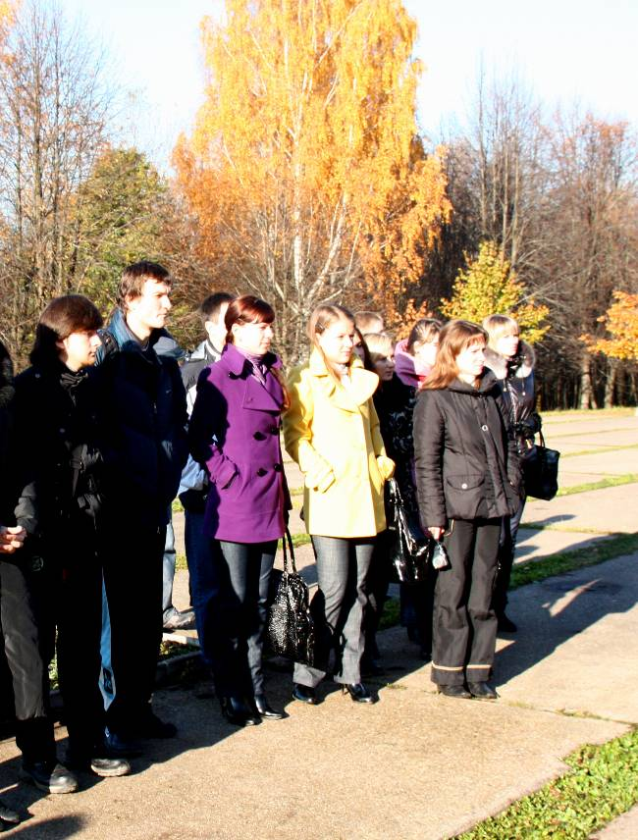
Привлечение молодых специалистов в муниципальную систему образования остается одной из приоритетных задач. В 2011-2012 учебном году педагогическое сообщество пополнилось десятью молодыми специалистами. Целенаправленная работа с ними способствует своевременной адаптации, вовлечению их в жизнь школы, продолжению традиций, позволяет своевременно избегать ошибок во взаимоотношениях с обучающимися, учителями, позволяет «технически» подготовить к самостоятельной работе и закрепить на данном месте.
В течение года, исходя из затруднений молодых специалистов, каждому оказывается индивидуальная адресная помощь по различным вопросам обучения и воспитания, а также повышение уровня их профессионализма через знакомство с опытом работы лучших педагогов общеобразовательных учреждений района. Кроме этого, для молодых учителей были организованы поездка в г. Санкт-Петербург; экскурсионные программы (французы в Пушкино, Мартьянково, Мураново); поездка в усадьбу Ясная Поляна.

Общее образование

С 1 сентября 2011 года наши первоклассники начали учиться по новым федеральным государственным образовательным стандартам, которые устанавливают особые требования к результатам обучения: оно должно быть направлено не столько на передачу конкретных знаний, сколько на развитие способности учиться, на то, чтобы ребенок стал более адаптированным к жизни в современных условиях. В 2011-2012 учебном году во всех первых классах были введены десять недельных часов обязательной внеурочной деятельности по направлениям: духовно-нравственному, социальному, познавательному, общекультурному, спортивно-оздоровительному.
Изменились в этом году и учебные планы общеобразовательных учреждений. С сентября 2011 года в соответствии с требованиями санитарных правил и нормами с целью сохранения и укрепления физического и психического здоровья школьников во всех параллелях добавлен один (третий) час физкультуры в неделю, что было связано как с кадровыми, так и с материальными трудностями (нехватка спортивных залов).
Еще одно нововведение этого учебного года – вновь принятый Порядок аттестации педагогических кадров, предполагающий периодическое подтверждение квалификации педагога. Изменения коснулись как целей аттестации, так и основных процедур. Требования к уровню квалификации педагогов, аттестующихся на первую и высшую категории, впервые были четко сформулированы и зафиксированы в единых формах экспертных заключений.
Усложнение процедуры аттестации и серьезное ужесточение требований к квалификационным категориям привели к сокращению количества желающих проходить аттестацию. Если в 2009-2010 учебном году в районе аттестовались 323 педагога (186 – на первую и 137 – на высшую), то в этом учебном году аттестовано всего 177 педагогов (97 – на первую категорию, 80 – на высшую).
В истекшем учебном году в лучшую сторону менялась учебно-материальная база общеобразовательных учреждений: приобреталось новое учебно-лабораторное, учебно-производственное и спортивное оборудование, оборудование для школьных столовых. В 2012 году в рамках модернизации общего образования продолжается оснащение образовательных учреждений современным оборудованием.
Общеобразовательные учреждения района ежегодно принимают участие в областном конкурсе муниципальных общеобразовательных учреждений, разрабатывающих и внедряющих инновационные образовательные программы.
В муниципальном этапе конкурса в 2012 году приняли участие 7 общеобразовательных учреждений района. 4 из них стали участниками регионального этапа конкурса.
Гимназия №4 и Правдинская СОШ №2 стали победителями областного конкурса муниципальных общеобразовательных учреждений в Московской области, разрабатывающих и внедряющих инновационные образовательные программы в 2012 году.
В данные образовательные учреждения будет поставлено учебное оборудование на общую сумму 2 миллиона 200 тысяч рублей.
В 2012 году в рамках реализации Долгосрочной целевой программы Московской области «Совершенствования организации питания обучающихся муниципальных общеобразовательных учреждений в Московской области на период 2012-2014 годов» 5 школ Пушкинского муниципального района (средняя общеобразовательная школа №1 г. Пушкино, средняя общеобразовательная школа №3 г. Пушкино, гимназия № 4 г. Пушкино, средняя общеобразовательная школа №7 г. Пушкино, Гимназия «Тарасовка») стали победителями Областного конкурсного отбора муниципальных проектов совершенствования организации питания обучающихся в муниципальных общеобразовательных учреждениях в Московской области. Школам-участникам конкурса за счет бюджета Московской области выделено 5,0 млн. руб. на закупку технологического оборудования для пищеблоков и на условиях софинансирования из муниципального бюджета выделено 1,5 млн. руб. на текущий ремонт помещений.
За счет бюджета Московской области было выделено в виде субсидии 1,4 млн. руб. на приобретение автобуса для Майской средней общеобразовательной школы. В 2012 году за счет субсидии получены 2 автобуса для Зверосовхозской средней школы и Братовщинской средней школы на 3,0 млн. руб.
Все 37 муниципальных общеобразовательных учреждений подключены к Интернету.

Приобретение знаний невозможно без современных учебников. Ежегодное комплектование и обновление фонда школьных библиотек осуществляется за счет субвенции, направляемой из бюджета Московской области. В 2011 году было выделено 6,8 млн. руб. (450 руб. на одного ученика), что позволило приобрести 35,8 тыс. единиц учебной литературы. В 2012 году сумма составила 14,4 млн. руб. (из расчета 900 руб. на одного ученика). На эту сумму приобретено 57,0 тыс. экземпляров учебной литературы. Образовательный процесс в муниципальных общеобразовательных учреждениях Пушкинского муниципального района в соответствии с реализуемыми программами обеспечен полностью.

С 2011-2012 учебного года в нашем районе началась реализация мероприятия «Развитие дистанционного образования детей-инвалидов» в рамках осуществления приоритетного национального проекта «Образование». Данное мероприятие направлено на расширение доступа к образованию детей, которые в силу особенностей своего развития и здоровья не могут посещать массовую школу и нуждаются в обучении на дому.
С применением дистанционных образовательных технологий обучается 8 детей-инвалидов (с 3 по 11 класс). Все они являются учениками базовой школы – средней школы №3 г. Пушкино, однако проживают в разных микрорайонах города и района. Обучение детей осуществляется учителями-предметниками школы на основании индивидуальных учебных планов, составленных с учетом возможностей детей-инвалидов и пожеланий родителей. Необходимо отметить, что посещение детей на дому учителями является обязательным условием обучения, использование дистанционных технологий является лишь его составной частью.
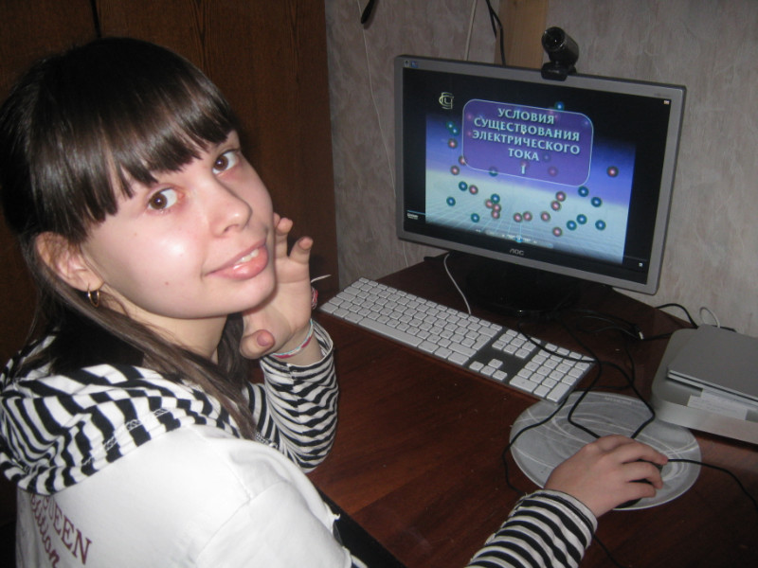
В базовую школу и семьи детей-инвалидов, участвующих в проекте, за счет средств федерального и областного бюджетов поставлено современное аппаратно-техническое оборудование, установлено учебное программное обеспечение. Стоимость одного комплекта оборудования составляет более 100 тысяч рублей. В комплект оборудования, кроме
компьютера, который снабжён веб-камерой, входят сканер, принтер,
электронный графический планшет для рисования, цифровой микроскоп,
датчики для проведения лабораторных работ по физике, химии, биологии, видеокамера, фотоаппарат. Все участники дистанционного обучения обеспечены доступом к сети Интернет.
В образовательных учреждениях района проводится работа по организации родительского всеобуча для семей, воспитывающих детей-инвалидов и детей с ограниченными возможностями здоровья, разработаны и выполняются мероприятия, направленные на обучающую и консультативно-информационную помощь родителям. Им разъясняются права, льготы, социальные гарантии, предоставляемые детям-инвалидам и семьям, в которых они воспитываются. Осуществляется обучение родителей навыкам и приёмам реабилитации детей, созданию благоприятного окружения и психологического комфорта, развитию их творческих способностей.
В следующем учебном году планируется включить в данный проект еще 10 детей-инвалидов.

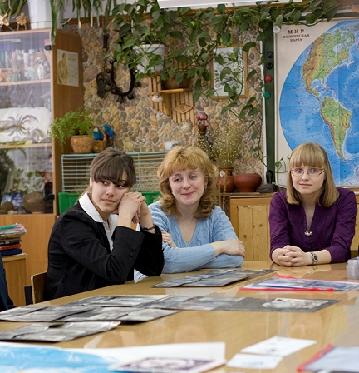
Социальная поддержка учительства является одним из приоритетных направлений работы муниципальной системы образования. Особо хочется отметить конкурс на получение денежного поощрения лучшими учителями, проводимый в рамках приоритетного национального проекта «Образование».
В прошедшем учебном году на муниципальный этап конкурса были представлены материалы 8 учителей из 6 школ района, из них, согласно квоте, конкурсные материалы 5 учителей были представлены на региональный этап конкурса. Это работы Горьковой Натальи Сергеевны (Пушкинская СОШ №8); Хуснетдиновой Анны Александровны (Правдинская СОШ №2); Фетисовой Натальи Викторовны (Пушкинская СОШ №1); Ахременко Анны Вячеславовны (Пушкинская СОШ №1); Грибановой Ирины Сергеевны (Софринская СОШ №2).
Фетисова Наталья Викторовна, учитель географии Пушкинской СОШ №1, вошла в тысячу лучших учителей России.

По направлению подготовки и проведения государственной (итоговой) аттестации на муниципальном уровне проведена большая работа.
В январе – марте осуществлена регистрация заявлений выпускников образовательных учреждений и выпускников прошлых лет для прохождения государственной (итоговой) аттестации в форме ЕГЭ в основные сроки.
Создана региональная база выпускников ΧΙ и ΙΧ классов для проведения государственной (итоговой) аттестации выпускников. Выверены и уточнен общие списки участников ЕГЭ всех категорий с указанием предметов ЕГЭ.
Разработаны нормативные документы муниципального уровня для проведения государственной (итоговой) аттестации выпускников ΙΧ классов в новой форме.
В январе определены основные и резервные пункты проведения экзаменов (ППЭ), в том числе для выпускников с ограниченными возможностями здоровья (ОВЗ).
К концу марта сформированы и готовы к занесению в Региональную базу данных (РБД) списки кандидатур руководителей основных ППЭ, уполномоченных государственной экзаменационной Комиссии (ГЭК), резервного состава руководителей ППЭ и должностных лиц ППЭ.
В марте создана и утверждена территориальная экзаменационная Комиссия (ТЭК), территориальные предметные комиссии по русскому языку и математике для проведения государственной (итоговой) аттестации выпускников ΙΧ классов в новой форме.
Распределены и утверждены места проведения государственной (итоговой) аттестации выпускников ΙΧ классов в новой форме, приказом по управлению образования закреплены уполномоченные территориальной экзаменационной Комиссии, руководители ППЭ.
Разработаны и утверждены мероприятия по обеспечению информационной безопасности при хранении экзаменационного материала и передаче его в общеобразовательные учреждения района.
Для успешного проведения пробного экзамена государственной (итоговой) аттестации выпускников ΙΧ классов в новой форме по математике в марте проведено обучение должностных лиц ППЭ.
В Министерство образования в отчётный период предоставлены заявки на участие в государственной (итоговой) аттестации в форме ЕГЭ, ГВЭ и ГИА -9.
Для проведения ЕГЭ на базе общеобразовательных учреждений было открыто 7 пунктов проведения экзамена (Пушкинские СОШ №1, 3, 8, 9, начальная общеобразовательная школа №16 г. Пушкино, Софринские СОШ №1 и №2), привлечено свыше 405 специалистов различного уровня, аккредитовано 9 общественных наблюдателей.
С 29 мая по 21 июня прошел основной этап сдачи государственной (итоговой) аттестации в форме единого государственного экзамена обучающихся 11 классов, освоивших общеобразовательные программы среднего (полного) общего образования.
В основном этапе приняли участие 945 человек, включая выпускников общеобразовательных школ района прошлых лет, учреждений НПО, СПО, экстернат.
Единый государственный экзамен в районе проводился по 13 предметам: двум основным – русский язык и математика, и 11 предметам по выбору обучающихся.
Наибольшее количество обучающихся школ района (625 человек) выбрали для сдачи ЕГЭ по выбору обществознание, 96% выпускников преодолели порог подтверждения освоения общеобразовательных программ среднего (полного) общего образования. Свыше 90 баллов по обществознанию набрали обучающиеся Пушкинских средних школ №1 (Владимирова Дарья) и №3 (Рыжова Наталия).
Наивысший стобалльный результат при сдаче ЕГЭ показали пять выпускников. По литературе – Ефимова Анна (Пушкинская средняя школа № 9), по русскому языку - Клёнова Нина (Братовщинская школа), Филипченко Александра (Гимназия №10), Рыжова Наталия (Пушкинская средняя школа № 3), Мозолева Екатерина (Пушкинская средняя школа № 7).
Средний балл выпускников по району по русскому языку – 63. Наивысший средний балл набрали выпускники Пушкинских средних школ №1, 3, 8, гимназии № 10.
Средний балл по математике – 45. Наивысший средний балл набрали выпускники гимназии «Тарасовка» (52), гимназии № 10 (53), Международного лицея (57), Правдинской средней школы №1 (52), Пушкинской средней школы № 3 (51).
Высокого уровня подготовки обучающихся к ЕГЭ по отдельным общеобразовательным предметам путем целенаправленной результативной деятельности достигли Пушкинские СОШ №1, 3, 5, 8, 14, гимназия №10.
Аттестат о среднем (полном) общем образовании получили 906 выпускников, из них 87 медалистов: 43 выпускника получили золотые медали, 44 – серебряные.
Итоговую аттестацию по завершении освоения общеобразовательных программ основного общего образования в новой форме прошли 1385 человек.
Государственная (итоговая) аттестация 9 классов в новой форме максимально приближена к ЕГЭ. Тестовая и творческая часть контрольно-измерительных материалов проверялась в Региональном центре обработки информации независимой комиссией.
Средний балл по району: по русскому языку составил 34 балла (2011 -33), по математике -17 (2011 г. -18).
В щадящем режиме сдавало 37 обучающихся.
По результатам ГИА в 9 классах отмечена тенденция улучшения показателей качества знаний по обязательным предметам в гимназии №4, Гимназии №10, Правдинской СОШ №2, гимназии «Тарасовка», Зеленоградской ООШ, СОШ с. Ельдигино.
Аттестат об основном общем образовании получили 1422 выпускника, из них 59 - особого образца (с отличием).

Дошкольное образование

В прошедшем учебном году в области нормативно-правового регулирования деятельности системы дошкольного образования вышел в свет новый (обновленный) документ — это приказ Министерства образования и науки Российской Федерации «Об утверждении Типового положения о дошкольном образовательном учреждении», который на сегодняшний день открывает перед нашими дошкольными учреждениями новые возможности с учетом последних изменений законодательства в деятельности детских садов. Новый документ закрепляет право детских садов не только предлагать услуги по дошкольному образованию, но и по присмотру и уходу за детьми. Следующим важным нововведением является то, что отныне законодательно закреплены семейные дошкольные группы при детских садах. Право создавать их, хоть и незначительно, поможет решить проблему доступности дошкольного образования.
7 мая 2012 года президентом РФ Путиным В.В. был подписан Указ №599 «О мерах по реализации государственной политики в области образования и науки», согласно которому к 2016 году необходимо:
- достигнуть 100 процентов доступности дошкольного образования для детей в возрасте от 3 до 7 лет;
- принять к сентябрю 2012 г. меры, направленные на ликвидацию очередей на зачисление детей в возрасте от 3 до 7 лет в детские сады, предусмотрев расширение форм и способов получения дошкольного образования, в том числе в частных детских садах.
На данный момент общий охват дошкольным образованием детей в возрасте от 0 до 7 лет, проживающих на территории Пушкинского района, составляет 44,5 %.
На начало периода комплектования дошкольных образовательных учреждений очередь на получение путевок в детские сады составляла 6260 детей в возрасте от 0 до 7 лет. При этом, следует отметить, что фактическая необходимость в получении мест в детском саду появляется у родителей, как правило, по достижению ребенком 1,5 лет. Следовательно, реальная очередность нуждающихся в предоставлении путевки в детский сад – 4238 детей в возрасте от 1,5 до 7 лет. В период комплектования детских садов на 2012-2013 учебный год было распределено 1392 места, из них 1152 места в группах общеразвивающей направленности и 240 мест в группах компенсирующей направленности (это группы для детей с нарушением речи, зрения, опорно-двигательного аппарата). К сожалению, количество распределяемых мест в этом году, по-прежнему, не позволило снять социальную напряженность в районе по данному вопросу.
В связи с чем, в кратчайшие сроки была подготовлена и утверждена Долгосрочная целевая программа «Ликвидация очередности на получение мест в дошкольные образовательные учреждения на территории Пушкинского муниципального района в 2012-2014 годах».
В рамках реализации данной программы рассматриваются и изучаются не только вопросы строительства новых зданий, реконструкции (пристройки) и проведения капитально-восстановительных ремонтов существующих детских садов, но и вопросы использования альтернативных форм дошкольного образования, таких, как семейные дошкольные группы, которые будут являться структурной единицей детского сада, расположенного в непосредственной близости от места проживания семьи; группы кратковременного пребывания детей, как на платной, так и на бюджетной основе; открытие дошкольных групп на базе общеобразовательных учреждений. Примером развития вариативных форм дошкольного образования в районе являются пользующиеся большим спросом у населения группы кратковременного пребывания, открытые на базе начальной школы-детского сада №3 «Снежинка». Еще одним примером такой работы стало открытие двух дошкольных групп на 40 человек на базе Леснополянской СОШ. Создание этих групп далось непросто, но этот опыт в ближайшие годы найдет продолжение и в других школах нашего района (это Царевская ООШ и Пушкинская НОШ №16).
Особое внимание в указанной программе уделено развитию частно-государственного партнерства, которое позволит привлечь в дошкольное образование, в том числе малый и средний бизнес. Это строительство и эксплуатация объектов дошкольного образования на данных условиях; оказание помощи в организации частных детских садов, рассмотрение возможности предоставления помещений для их размещения; предоставление системы льгот негосударственным учреждениям, закупка у негосударственных детских садов услуги дошкольного образования.
На основании решения Совета депутатов Пушкинского муниципального района с 01 сентября 2012 года будет выплачиваться компенсация в размере 2,5 тыс. руб. одиноким матерям, имеющих детей в возрасте от 1,5 до 3 лет, которые являются очередниками на получение места в детском саду и при этом стоят на учете в органах соцзащиты как малообеспеченные. Данное решение при сегодняшнем дефиците мест даст возможность материально поддержать одиноких матерей.
Советом депутатов района также утверждено Положение об организации семейных дошкольных групп в муниципальных образовательных учреждениях. Такие группы будут организовываться в многодетных семья, имеющих трех и более детей дошкольного возраста.
Использование вариативных форм предоставления дошкольного образования позволит снизить имеющуюся очередность.
В рамках выполнения мероприятий Долгосрочной целевой программы планируется к 01 января 2015 года ввести 3192 дополнительных новых места и 1135 человек может быть охвачено альтернативными формами.
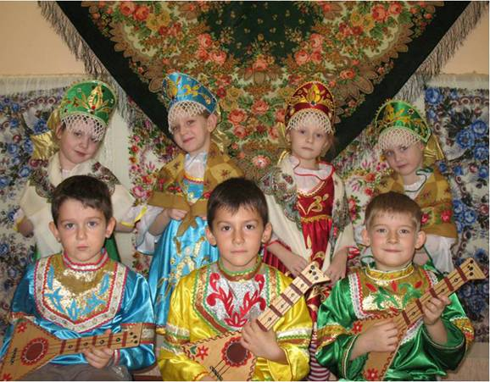
В 2011–2012 учебном году содержание и формы методической работы в районе определялись проблемой духовно-нравственного воспитания дошкольников. Качественно новой ступенью духовно-нравственного воспитания является интеграция его содержания в повседневную жизнь детей, во все виды детской деятельности и традиционные методики дошкольного образования. В декабре 2011 года коллективом детского сада № 49 «Ласточка» на семинаре для руководителей был представлен богатейший и интереснейший материал по теме «Духовно-нравственное воспитание дошкольников через приобщение к культурно-историческим ценностям русского народа».
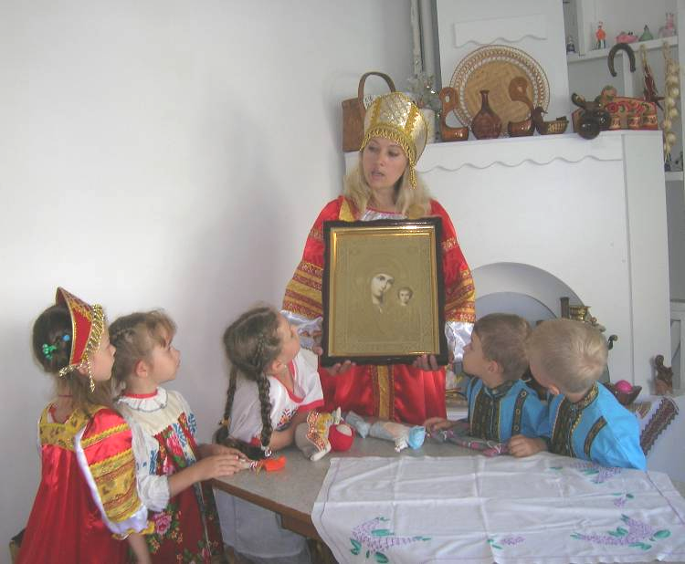
Конкурс педагогических проектов, который прошел в феврале 2012 года, был также направлен на сохранение духовно – нравственного здоровья детей, приобщения их к творческому процессу постижения нравственных основ национальной культуры. Данный конкурс показал нам не только профессиональное мастерство наших опытных педагогов, но и позволил увидеть очень ярких, талантливых молодых специалистов. Его победителями стали: I место – детский сад № 49 «Ласточка», проект «Я люблю тебя, Правдинский!», воспитатели: Лаптева Галина Ивановна, Лещева Светлана Георгиевна.; II место – детский сад № 19 «Ручеек», проект «Исторические места города Пушкино», воспитатель Шилова Татьяна Юрьевна; III место разделили детский сад № 53 «Дюймовочка», проект «Русская игрушка как метод возрождения духовных традиций народа», воспитатель Любимова Екатерина Викторовна и детский сад № 66 «Елочка», проект «О чем поют колокола», воспитатель Порецкая Ирина Сергеевна.
Одним из приоритетных направлений деятельности дошкольных образовательных учреждений района является патриотическое воспитание. Реализация поставленной цели осуществляется посредством формирования у детей исторического кругозора, приобщения к народной культуре, знакомства с родным городом и районом, а также с государственной символикой. В честь празднования 1150-летия российской государственности и в рамках проведения Праздника труда в Московской области был проведен смотр – конкурс детского рисунка «С малой родины моей начинается Россия». Работы детей отличались интересными идеями, оригинальным замыслом и фантазией. Победителями конкурса стали воспитанники детских садов № 70 «Журавлик», № 53 «Дюймовочка», № 47 «Радуга».
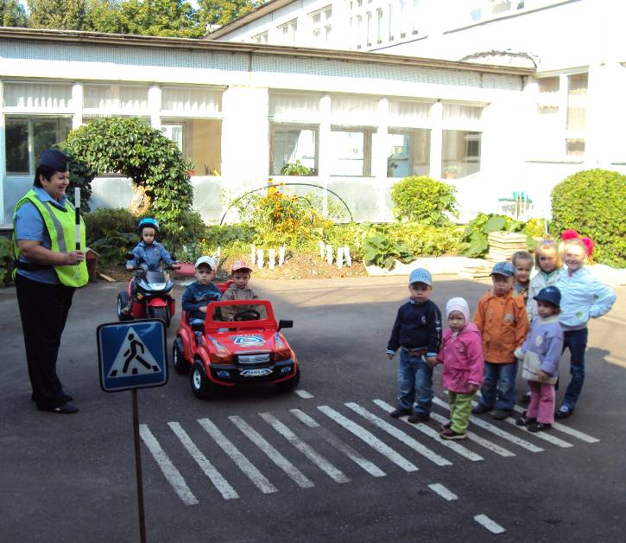
Одной из основных задач системы дошкольного образования является осуществление новых подходов в преемственности дошкольного и начального общего образования. Коллектив детского сада № 14 «Подснежник» совместно с учителями Челюскинской школы представил на семинаре руководителей и старших воспитателей интересный опыт работы по решению проблемы преемственности дошкольного и начального общего образования в рамках комплексного психологического и социального подхода к осуществлению сотрудничества детского сада и школы.
Обучение детей правилам дорожного движения и профилактики детского дорожно-транспортного травматизма – неотъемлемая часть воспитательно-образовательного процесса. Система мероприятий по профилактике детского дорожно-транспортного травматизма была представлена на районном смотре-конкурсе «Зелёный огонёк», направленном на повышение эффективности работы по обучению детей дошкольного возраста правилам дорожного движения. Коллектив детского сада № 18 «Росинка» стал победителем районного этапа и был направлен для участия в областном смотре-конкурсе «Зеленый огонек-2012».
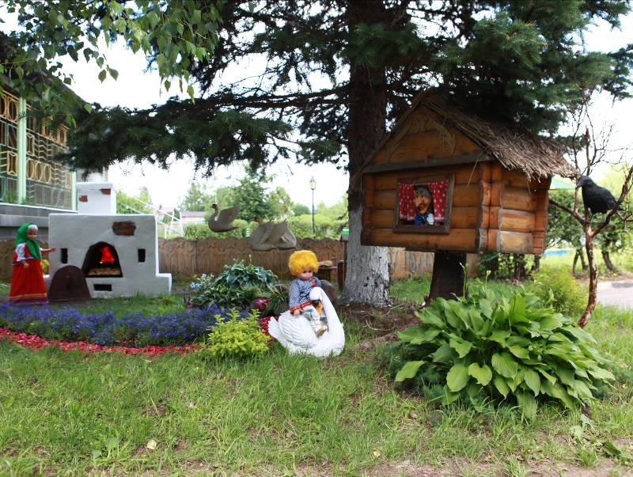
Ярким событием прошедшего года стало проведение на высоком организационно-методическом уровне областного семинара – совещания по теме «Совершенствование работы по изучению правил дорожного движения в дошкольных образовательных учреждениях Пушкинского муниципального района», который был организован на базе детского сада № 4 «Золотая рыбка», лауреата областного конкурса «Зеленый огонек-2011».
Уже традиционным стало участие дошкольных образовательных учреждений в районном смотре-конкурсе «Лучшая благоустроенная территория». И прошедший учебный год не стал исключением. Победителями этого конкурса стали уникальные и неповторимые территории, созданные педагогами, родителями и воспитанниками детского сада №2 «Вишенка», №8 «Звездочка» и №66 «Елочка».
Детский сад меняется. Наступающий год должен стать временем, когда позитивные мысли, заложенные в федеральные требования, войдут в массовую практику. Способствовать этому, несомненно, будет активная позиция работников дошкольных образовательных учреждений и рост общественного признания деятельности педагогического дошкольного образования.

Дополнительное образование

В концепции развития и модернизации российского образования одним из ведущих направлений является повышение функции воспитательной работы. Наиболее актуальными направлениями в этой деятельности является гражданское, патриотическое воспитание; досуговая деятельность; профилактика преступности и правонарушений, алкоголизма и наркомании среди детей и подростков; информационное обеспечение воспитательного процесса; организация отдыха, оздоровления и занятости детей и подростков в период школьных каникул.
Прежде всего, для реализации этих задач должно быть создано реальное воспитательное пространство.
Так, в 2011-2012 учебном году функционировало 362 объединения, в которых занималось более 9 тыс. человек (56,7 % от общего числа обучающихся), в том числе 94 секции спортивной направленности (2467 обучающийся), 109 кружков художественно-творческой направленности (2714 обучающихся) и 22- технической направленности (496 обучающихся). Хочется отметить учреждения СОШ №7,8,11,12, Софринская СОШ № 1 и № 2, Гимназии № 4, 10, «Тарасовка», Черкизовская, Майская СОШ, Правдинская СОШ № 1, в которых представлен достаточно широкий спектр услуг дополнительного образования и высокий процент занятых детей.
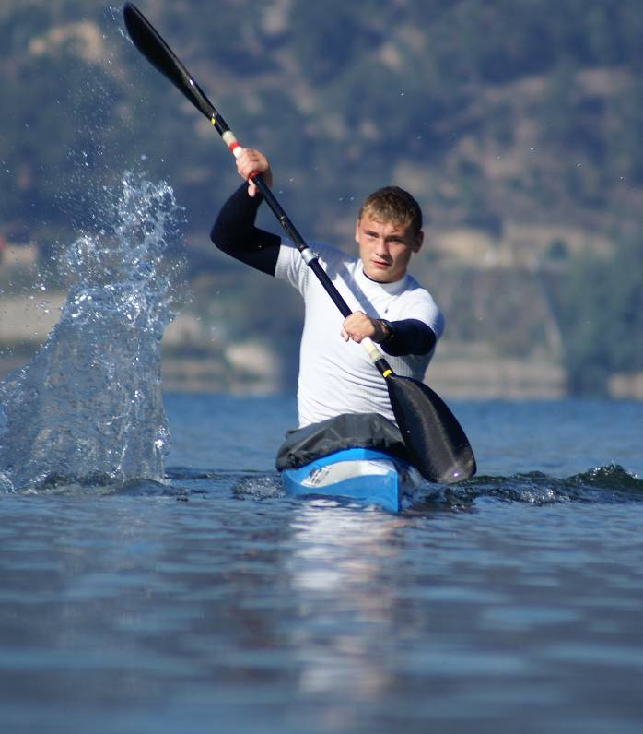
Немаловажную роль в воспитании играют учреждения дополнительного образования района: Центр детского творчества, Станция юных техников, Детско-юношеская спортивная школа и Детско-юношеский спортивная школа «Защита». В кружках и секциях различной направленности этих учреждений в 2011-2012 учебном году занималось 2995 человек. Яркой иллюстрацией эффективной работы педагогов явились достижения воспитанников на региональном, федеральном и даже международном уровне.
Особую гордость заслуживают победы воспитанников ДЮСШ: Аношкин Роман завоевал 3 место на Кубке мира, стал чемпионом России по гребле на байдарках и каноэ; Проскурина Наталья – серебряный призёр Чемпионата мира, 2-х кратный серебряный призер Кубка мира; Аношкина Арина - победительница Международных и Всероссийских соревнований по гребле на байдарках и каноэ; Фомин Владимир, Вахромеев Филипп, Буянов Дмитрий – призеры и победители Международных соревнований (тренеры Зубалий Игорь Викторович, Зубалий Андрей Игоревич, Левова Евгения Маюровна).
Необходимо отметить успехи спортсменок отделения художественной гимнастики ДЮСШ: Солдатова Александра стала победительницей Чемпионата мира; Селезнева Екатерина - финалисткой Чемпионата России; Жегалкина Анна заняла 3 место на чемпионате Московской области, 1 место на Международном турнире (тренер Назарова Ольга Николаевна).
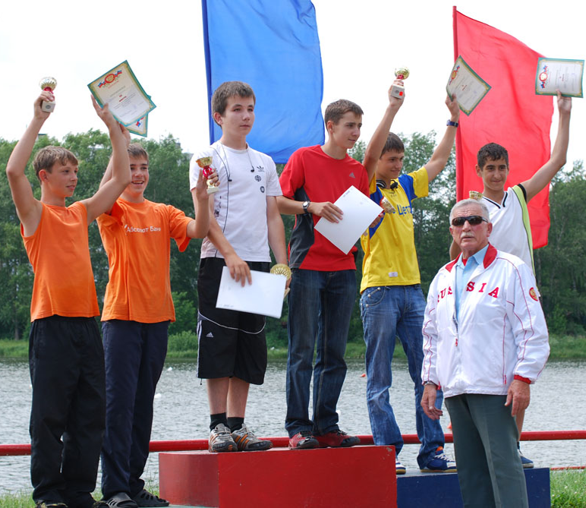
Сборная команда отделения водного поло является призером чемпионата Московской области (тренеры Каушнян Владимир Владимирович, Ширягин Сергей Анатольевич).
Значительных успехов достигли и воспитанники Центра детского творчества. Образцовый коллектив ансамбль «Фантазеры» стал лидером по количеству призовых наград: 12 дипломов за участие в 4-х Международных конкурсах. Воспитанники изостудии «Палитра», принимавшие участие в Международном конкурсе рисунков «300 лет М.В.Ломоносову», внесли в копилку призов нашего района еще 9 дипломов и грамот. На двенадцатой Московской областной выставке-конкурсе «Глиняная игрушка Подмосковья» дипломантами стали 14 работ наших воспитанников.
Радуют успехи и наших педагогов. Педагог дополнительного образования ЦДТ Иванова Ирина Леонидовна награждена дипломом 2 степени в номинации «Организация и проведение торжественных мероприятий, посвященных памятным событиям в истории России» на областном конкурсе педагогического мастерства по военно-патриотическому воспитанию.
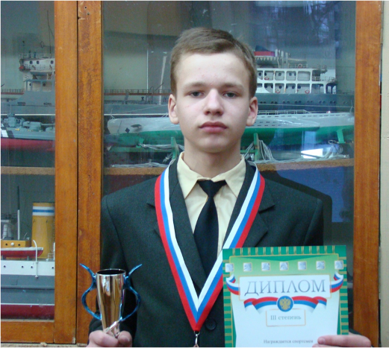
В рамках широкомасштабного проекта «Национальная программа продвижения лучших российских товаров и услуг для детей - «Лучшее - детям» в 2012 году Центр детского творчества был награжден Знаком качества «Лучшее - детям».
Воспитанник СЮТ Зубков Александр стал номинантом Президентской премии поддержки талантливой молодежи в рамках национального проекта «Образование» (педагог Карпов Геннадий Георгиевич), а Бессонов Михаил завоевал 2-ое место в Московском областном конкурсе по начальному техническому моделированию (педагог Максимова Наталья Орестовна).
Самое масштабное мероприятие, которое реализуется в течение всего учебного года - Спартакиада школьников Пушкинского муниципального района. Эти соревнования проводятся по семи видам спорта и входят в учебную программу по физической культуре. По итогам Спартакиады команды – победительницы защищают честь района на областном уровне.
Так, команда Правдинской СОШ № 2 участвовала в соревнованиях по лыжам в г. Черноголовка, команда Черкизовской СОШ - в соревнованиях по ориентированию, воспитанники ДЮСШ «Защита» - в соревнованиях по дзюдо и самбо.
В этом году впервые на территории нашего района управлением образования совместно с управлением по культуре, делам молодежи, физической культуре, спорту и туризму были проведены зональные и финальные соревнования Московской области по шахматам и шашкам, в которых приняли участие команды Ашукинской СОШ и СОШ № 9 г. Пушкино.
Четыре команды общеобразовательных учреждений района приняли участие в финальном этапе Всероссийского спортивно-оздоровительного фестиваля школьников «Президентские состязания» (СОШ г.п. Лесной, СОШ № 3 г. Пушкино, Братовщинской СОШ, Гимназия № 10 г. Пушкино).
Команда девочек Гимназии № 4 г. Пушкино стала победительницей областного этапа соревнований по мини-футболу (футзалу) и вышла в финал Всероссийских соревнований (учитель Савостьянова Валентина Петровна).
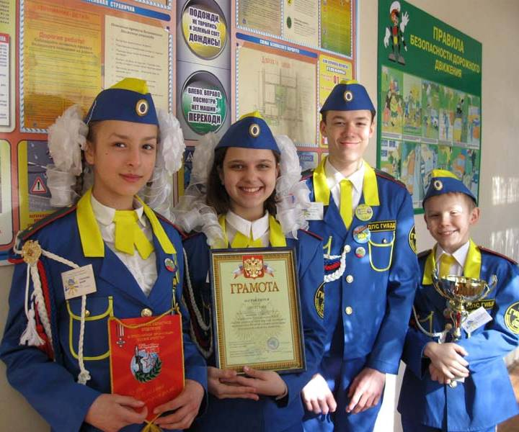
Насыщенным мероприятием по количеству конкурсов и призов в этом году стал районный слет-соревнование обучающихся Пушкинского муниципального района «Школа безопасности», в котором приняло участие более 200 обучающихся (15 команд). Первенство одержали две команды (СОШ № 3 г. Пушкино - руководитель Панина Любовь Васильевна, СОШ № 2 г.Пушкино - руководитель Кавырзина Наталья Ивановна), которые впоследствии стали финалистами Московского областного этапа слета-соревнования детско-юношеского движения «Школа безопасности».
В настоящее время очень остро стоит вопрос профилактической работы по предупреждению детского дорожно-транспортного травматизма и безопасного поведения детей на дороге. В этом вопросе значительную роль играют отряды ЮИД. Их в районе 31 с общим охватом 336 человек. Самыми активными являются отряды Зверосовхозская СОШ и СОШ № 7 г.Пушкино.
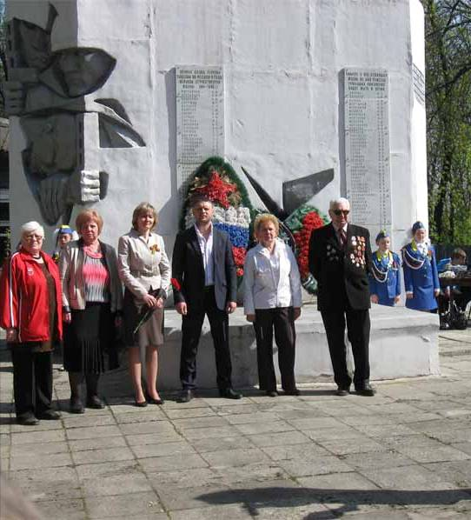
Основополагающими направлениями воспитательной работы всегда были и остаются гражданско-патриотическое и духовно-нравственное воспитание подрастающего поколения. В этом году работа по данному направлению проводилась под эгидой юбилейной даты, посвященной 70-летней годовщине битвы под Москвой, что позволило приблизить наших детей к осознанию величия подвига советского народа, испытать чувство патриотизма, гордости за свою Родину. Все образовательные учреждения принимали в своих стенах ветеранов, вели активную работу в музеях и участвовали в творческих конкурсах. Большая поисковая работа в этом году была проведена военно-патриотическими клубами «Романтик» Ашукинской и «Патриот» Софринской №2 средних школ. По ее результатам клуб «Патриот» стал лауреатом областного творческого конкурса «Никто не забыт, ничто не забыто» в номинации «Дорогою добра» (руководитель Парфентьева Нина Семеновна). Клуб «Романтик» (руководитель Габренас Виктор) принял участие в Московской областной «Вахте» памяти 2011г., совершив поход по местам боевой славы и поисковой экспедиции.
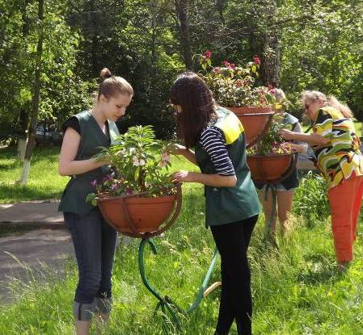
Важным направлением воспитательной работы является проведение летней оздоровительной кампании. В нашем районе сохранены многофункциональные формы организации оздоровления. Уже много лет самым востребованным видом отдыха у детей и родителей является отдых в лагерях с дневным пребыванием детей. В этом году в таких лагерях отдыхало 1050 детей (при 28 образовательных учреждениях).
Тщательно продумывается отдых детей-сирот школы-интерната, детей, находящихся под опекой и детей из малообеспеченных и многодетных семей, а также детей работников отрасли образования.
526 обучающихся района этим летом занимались трудовой деятельностью: 186 работали в ремонтных бригадах; 340 - в бригадах «Экологического патруля».

Организация безопасности образовательных учреждений

В прошедшем учебном году в районе активно продолжилась работа по повышению антитеррористической защищенности и пожарной безопасности образовательных учреждений.
В четырех образовательных учреждениях (СОШ пос. Лесной, Челюскинская СОШ, Зеленоградская ООШ и детский сад № 34 «Незабудка») начался монтаж периметрового ограждения. К ноябрю 2012 года планируется установить ограждения ещё в двух учреждениях района (Правдинская СОШ № 1, Софринская СОШ № 1).
Не менее важной проблемой в вопросах безопасности является оборудование территорий образовательных учреждений наружным освещением. В настоящее время установленным требованиям не соответствует освещение территорий 26 учреждений. В летний период восстановлено наружное освещение в Зверосовхозская СОШ.
Из-за ограниченного финансирования медленно продвигается вопрос обеспечения образовательных учреждений системами видеоконтроля. На сегодняшний день такими системами оборудованы только 20 учреждений. К началу этого учебного года в Пушкинской школе-интернате будет установлена данная система контроля.
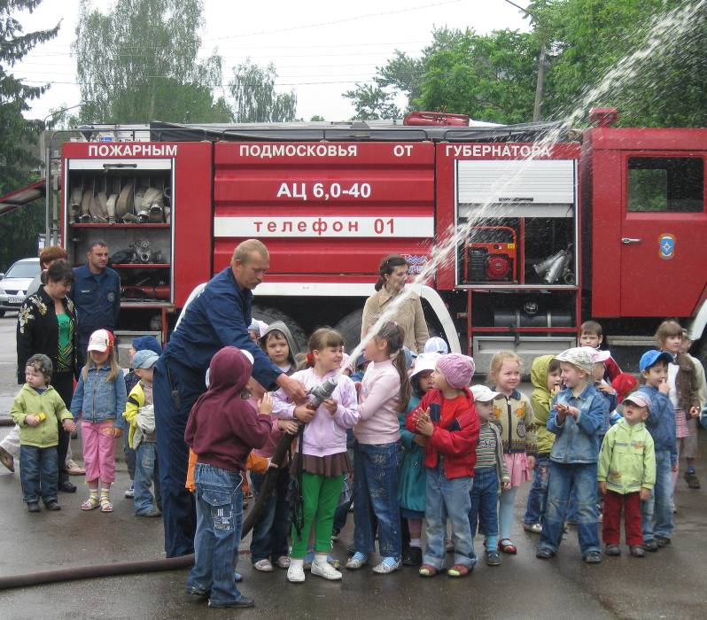
Традиционным направлением работы по обучению и повышению квалификации заместителей руководителей по организации безопасности остаются учебно-методические сборы. Хочется отметить качественную подготовку и проведение подобных семинаров для заместителей по организации безопасности в прошедшем учебном году: СОШ №3 г. Пушкино, СОШ №9 г. Пушкино, Гимназия №10 г. Пушкино, Ашукинская СОШ, СОШ №6 г. Пушкино, Леснополянская СОШ, детский сад №2 «Вишенка», детский сад №9 «Буратино», детский сад №18 «Росинка», детский сад №49 «Ласточка», детский сад №42 «Рябинка».

Деятельность Методического центра
Пушкинского муниципального района

Деятельность Методического центра разнообразна по своему содержанию, задачам, формам и методам. Она направлена на научно-методическое и информационное обеспечение образовательного пространства, создание условий для планирования и организации повышения квалификации и профессиональной переподготовки педагогических работников района, комплектование фондов школьных библиотек учебной литературой, выявление и поддержку одаренных детей.
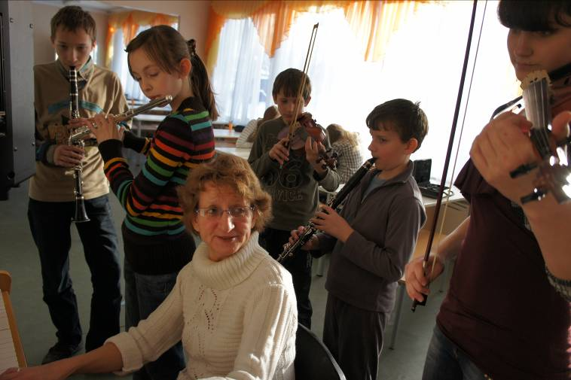
Каждый человек талантлив. Проблема одаренности во всех сферах деятельности является одной их самых главных для социального и экономического развития страны. Решение проблемы своевременного выявления, развития и обучения одаренных детей – одна из приоритетных задач Концепции российской национальной системы выявления и развития молодых талантов.
В нашем районе действует программа «Одаренные дети». В 2011-2012 учебном году на ее реализацию было выделено 440,0 тыс. руб. В рамках данной программы проводятся мероприятия, которые не только позволяют выявить талантливых детей по интеллектуальной, творческой и социальной направленностям, но и дают возможность обучающимся добиться существенных результатов в этих областях. Проведение предметных олимпиад, конкурсов, конференций, организация проектно-исследовательской деятельности и других форм работы с одаренными детьми позволяет поддерживать высокую мотивацию обучающихся к реализации и развитию своих способностей.
Положительная динамика наблюдается в охвате школьников олимпиадным движением. В 2011-2012 учебном году в Пушкинском муниципальном районе проводился районный этап Всероссийской олимпиады школьников по 21 предмету. В ней приняли участие 1807 обучающихся.
Первое место по количеству призовых мест заняла Гимназия №10 – 47, из них 1-х – 13 мест. Второе место – Пушкинская СОШ №8 – 35 призовых мест, из них 1-х – 9 мест. Третье место – Гимназия «Тарасовка» - 25 призовых мест, из них 1-х – 6 мест.
Победителями и призерами регионального тура Всероссийской олимпиады школьников стали 15 обучающихся, 6 из них представляли наш район на заключительном этапе (Шаршукова Ольга, СОШ №5 г. Пушкино; Краснов Станислав, СОШ №1; Филипченко Александра, Гимназия №10; Титова Дарья и Петрова Марина, Гимназия «Тарасовка»; Маркелов Владимир, СОШ №8).
В апреле 2012 года Методическим центром была организована и проведена районная предметная олимпиада в начальной школе «Умники и умницы», в которой приняли участие 276 обучающихся из 22 общеобразовательных учреждений. Из них 27 школьников заняли призовые места. Таким образом, в районе осуществляется преемственность между начальным звеном и основной школой. Надеемся, что младшие школьники в дальнейшем смогут достойно представлять свои образовательные учреждения, наш район на различных олимпиадах, конкурсах, конференциях. В рамках Года российской истории и Праздника труда в Московской области на территории района проводились историческая олимпиада «В гостях у Клио» для обучающихся 5-7 классов и муниципальный конкурс проектно-исследовательских работ «Роль личности в истории» (8-11 кл.), в них приняли участие 1390 обучающихся из 32 образовательных учреждений, 32 обучающихся стали победителями и призерами.
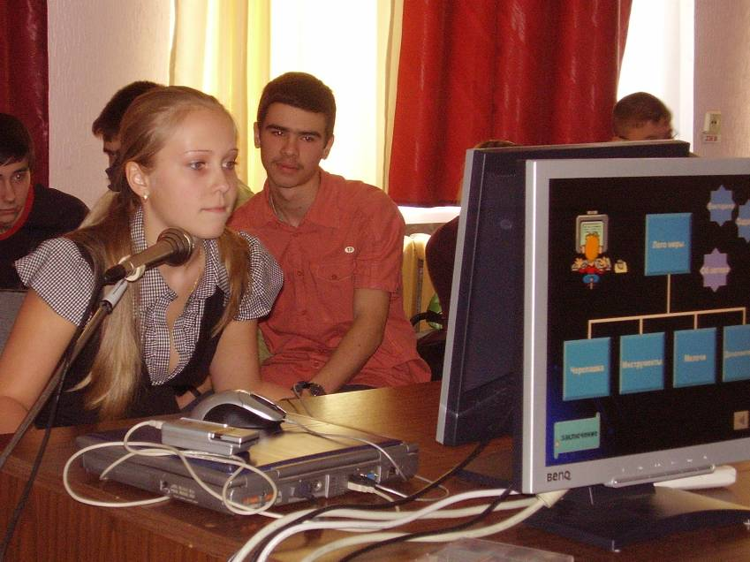
Большой интерес проявляют наши школы к мини-олимпиаде «Информашка» и конкурсу компьютерных проектов, которые стали традиционными. Хочется отметить, что с каждым годом расширяется круг участников конкурса (в 2012 году - 75 обучающихся из 16 образовательных учреждений), это свидетельствует о росте популярности коммуникационных технологий среди школьников. Итоги конкурса показали, какая у нас замечательная и талантливая молодежь!
Это далеко не полный перечень форм работы с одаренными детьми, проводимой в районе, но мы, педагоги, знаем, что каждый ребенок талантлив по – своему и наше прямое предназначение помочь ему раскрыть и реализовать свой талант, стать успешным и счастливым в жизни!

Финансово-хозяйственная деятельность системы образования

При подготовке образовательных учреждений к новому 2012/2013 учебному году первоочередными мероприятиями было устранение замечаний, указанных в предписаниях надзорных органов: отдела надзорной деятельности по Пушкинскому району Московской области ГУ МЧС России по Московской области и Территориального отдела управления Роспотребнадзора по Московской области в г. Ивантеевка, Пушкинском, Сергиево – Посадском районах.
В рамках реализации долгосрочной целевой программы Московской области «Жилище» на 2009-2012 годы» (с изменениями) утвержденной постановлением Правительства Московской области от 27.10.2011 № 1285/44 выделено 261 443,0 тыс. руб., в том числе 260 443,0 тыс. руб. бюджет Московской области, 1000,0 тыс. руб. бюджет Пушкинского муниципального района на реконструкцию с пристройкой здания МБОУ средней общеобразовательной школы № 5 г. Пушкино.
За счет средств областного бюджета предусмотрен ремонт спортивного зала МБОУ средней общеобразовательной школы № 9 г. Пушкино 3000,0 тыс. руб.
В 2012 г. введутся работы по ремонту зданий образовательных учреждений по следующим видам работ.

Вид ремонтных работ | Сумма в тыс. руб.
Ремонт системы отопления, канализации, холодного водоснабжения | 17382,0
Ремонт медицинского кабинета | 1009,9
Ремонт пищеблока | 2610,0
Ремонт групповой ячейки | 4054,0
Различные виды ремонтных работ | 1989,0
Асфальтирование территорий образовательных учреждений | 1958,6
Ремонт кровли, крыльца | 12929,9
Ремонт фасада и кровли здания | 4540,7
Ремонт напольного покрытия | 664,7
Замена окон | 894,0
Ремонт цоколя, отмостки, замена окон, ремонт электрики | 5708,9
Строительство теневых навесов | 831,0
Проектирование | 2688,2
ИТОГО: | 57260,9

Всего на проведение ремонтных работ в образовательных учреждениях выделено 321 703,9 тыс. руб. за счет всех источников финансирования.

В рамках реализации Долгосрочной целевой программы «Профилактика правонарушений и преступности в Пушкинском муниципальном районе на 2011 – 2012 годы» выделено 9940,7 тыс.руб. на проведение работ по монтажу ограждений территорий следующих образовательных учреждений: МБДОУ детский сад № 34 «Незабудка», МБОУ Правдинская средняя общеобразовательная школа № 1, МБОУ Софринская средняя общеобразовательная школа № 1, МАОУ средняя общеобразовательная школа пос. Лесной, МБОУ Зеленоградская ООШ, МБОУ Челюскинская СОШ.
В 74 (100%) образовательных учреждениях установлены стационарные кнопки тревожной сигнализации (КТС). На ежемесячное обслуживание за счет средств муниципального бюджета предусмотрено 2 655,1 тыс. руб.
В 20 образовательных учреждениях установлена система видеонаблюдения, в том числе в 2012 г. - в МБОУ Пушкинская школа – интернат 8 вида за счет средств областного бюджета будет осуществлен монтаж системы видеонаблюдения на сумму 700,0 тыс. руб. На ежемесячное обслуживание за счет средств муниципального бюджета предусмотрено 408,0 тыс. руб.
За счет средств муниципального бюджета в сумме 1 795,2 тыс. руб. осуществляется круглосуточная физическая охрана 3 образовательных учреждений: МБДОУ № 99 «Белочка», МБОУ Пушкинская школа интернат 8 вида, МБОУ Майская средняя общеобразовательная школа.
Всего на проведение антитеррористических мероприятий запланировано 10 640,7 тыс. руб.
В 74 (100%) образовательных учреждениях установлена автоматическая пожарная сигнализация и система оповещения с обеспечением своевременной передачи извещений о «Пожаре» на Центральный пункт пожарной связи ЦППС «ОФПС». В муниципальном бюджете на обслуживание предусмотрено 2 442,0 тыс. руб.
На модернизацию АПС и СО (установка СО 4 типа) в МБОУ средней общеобразовательной школе № 9 г. Пушкино» и МБОУ начальной школе- детском саду № 3 «Снежинка» выделено 1 241,1 тыс. руб. На ремонт электропроводки в МБОУ Софринская СОШ № 1 выделено 500,0 тыс. руб. На проведение регламентных работ (проведение огнетушителей, испытание и ремонт наружных пожарных лестниц, замеры сопротивления изоляции электросетей электроустановок 80 зданий) 3 440,1 тыс. руб.
На проведение противопожарных мероприятий при подготовке образовательных учреждений к новому 2012-2013 учебному году будет освоено 5 181,2 тыс. руб.

Из бюджетов городских и сельских поселений по состоянию на начало августа 2012 г. выделено (трансферты) на укрепление материально – технической базы образовательных учреждений 14 234,3 тыс. руб., в том числе:
- г.п. Пушкино - 11940,0 тыс. руб.
- г.п. Правдинский – 900,0 тыс. руб.
- г.п. Софрино - 1314,0 тыс. руб.
- с.п. Ельдигинское - 80,3 тыс. руб.
На модернизацию региональных систем общего образования в бюджете по разделу «Образование» в 2012 г. предусмотрено 75 169,9 тыс. руб.
В итоге на подготовку образовательных учреждений к новому учебному году за счет средств бюджетов разного уровня выделено 337 525,8 тыс. руб., в том числе бюджет Московской области 264 143,0 тыс. руб., что составляет 78,3 %.

Заключение

Динамику развития муниципальной системы образования можно оценить как положительную.
Определяя основные направления развития на 2012-2013 учебный год, следует отметить следующие:
-необходимо продолжать осуществление систематического контроля качества образования и организации работы муниципальных образовательных учреждений в целом с последующим анализом результатов и корректировкой деятельности образовательных учреждений;
-продолжать планирование и осуществление мероприятий, направленных на улучшение материально-технической базы образовательных учреждений и повышение уровня безопасности пребывания в них;
-формировать сетевое взаимодействие муниципальных образовательных учреждений;
-обеспечивать повышение открытости деятельности муниципальной системы образования;
-обеспечивать реализацию основных направлений национальной образовательной инициативы «Наша новая школа»;
-совершенствовать систему оплаты труда работников муниципальных образовательных учреждений;
-организация системы предшкольного образования;
-информатизация образования;
-осуществление мероприятий по созданию условий для получения образования всеми детьми – инвалидами и детьми с ограниченными возможностями здоровья, в том числе дистанционного обучения;
-обобщение, распространение и внедрение лучших практик учителей - победителей ПНПО;
- ликвидация очередности на получение мест в дошкольные образовательные учреждения района.

